**Vraagprijs  
€15.950,-**

**Cosalt Super 3 (Hond Toegestaan)**

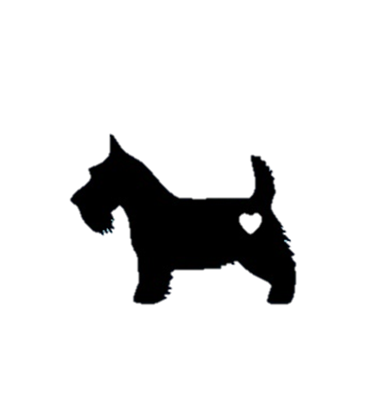

**Kenmerken**

* 3 slaapkamers
* Bouwjaar 2013
* Lengte 11 meter
* Type caravan aluminium
* Pannendak
* Badkamer
* Apart Toilet
* Douche
* Keuken
* Oven
* Apart eethoek & zitgedeelte
* Kachel

**Algemene informatie**   
 **Staangeld 2021 afhankelijk van de grootte van de kavel**  
Toeristenbelasting €124,-   
Vastrecht elektra €48,-

Hond €72,-

Parkeerplaats(indien gewenst) €144,-

Vastrecht water €39,-

Wij raden gebruik van digitenne aan.

WiFi voor een heel seizoen €110,-

Elektra (factuur achteraf) €0,40 per kWh

Water 15m3 gratis, daarna €4,00 per m3

Interesse in deze vakantiewoning? Loop gerust even binnen voor meer informatie!

